书籍：

花切之书，名为：（纸牌花式百科全书）

作者：[美] 杰瑞?凯斯特考斯基

Jerry Cestkowski

李思汗 译

视频：

cardistyle：

<http://www.tudou.com/home/cardistyle/>

纸牌花式手法：

Dealers Grip



Straddle Grip



End Grip



One-Hand Fan

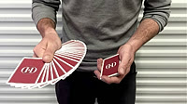

Thumb Fan

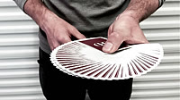

Under Pressure



Pressure Fan

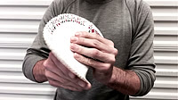

Pirouette



Swing Cut



Undercut



Overhand Shuffle

